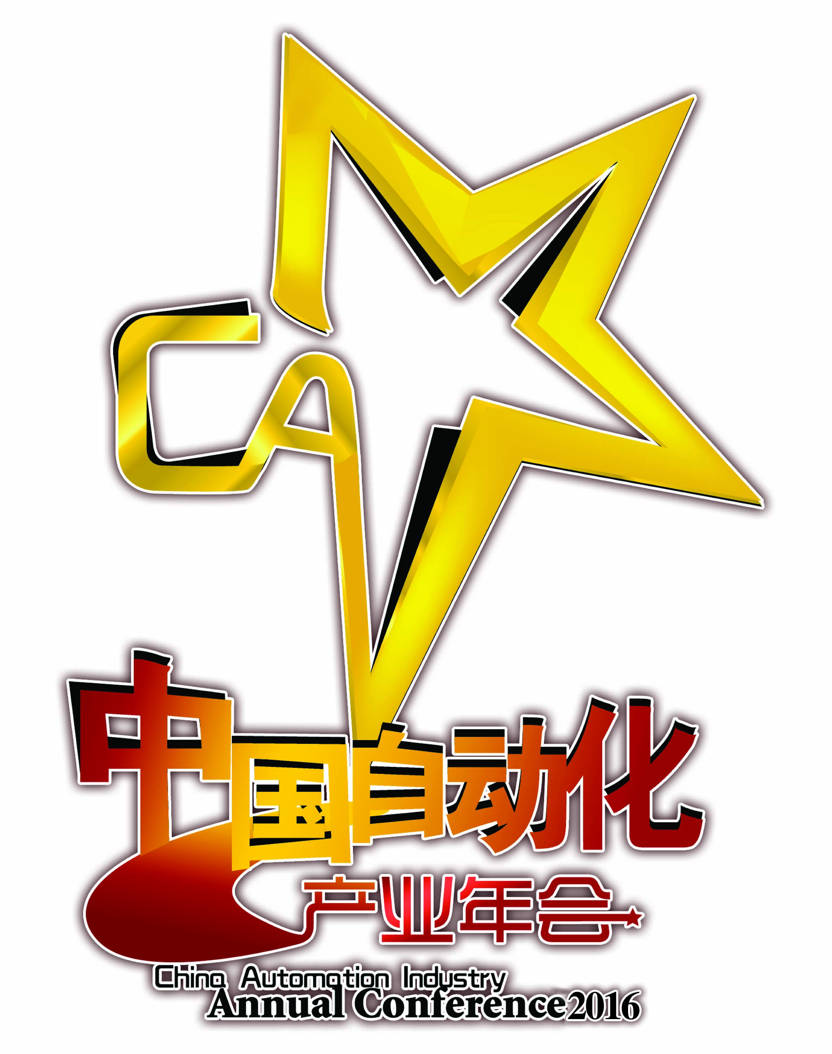

2016中国自动化产业年会
暨第十一届中国自动化产业世纪行年度人物推荐表

入选条件
立足中国自动化产业发展，多年来一直进行着不懈的努力和耕耘，在企业发展、社会责任、科研创新、学科教育、应用探索等方面做出突出贡献，并得到业内普遍认可和认同，具备相应的公众影响力和公信力，让中国自动化产业赢得世界尊敬的自动化行业从业者。
评选方式
1、专家、学者、厂商、企业和个人均可进行推荐，填写推荐表。
2、主办方将通过广泛征求自动化领域的知名专家、行业协会、用户企业和主流媒体等各方意见，并将咨询结果提交专家评审组，由专家评审组直接评选出最终获奖结果。
3、评选结果网上公示，社会各界均可发表评论。
4、本奖项不参与公众投票。
推荐人 |  | 电话
被推荐人 |  | 职 务
电子邮件 |  | 电话
工作单位
照片 | 请随此推荐表附带两张个人照片（1 普通免冠1寸照片电子文件 2 以2015发生的有意义或有意思的事情或故事为背景的个人生活照，照片分辨率>300DPI）
2015主要业绩
及所获荣誉
个人感言
推荐理由
（由推荐人填写）

组委会联系方式
联系人：顾硕13488795642
中国自动化学会《自动化博览》杂志社 & 控制网www.kongzhi.net
地址：北京市海淀区上地十街辉煌国际中心5号楼1416（100085）
电话：010-57116290、010-57116291
邮件：gushuo@kongzhi.net; CAIAC@kongzhi.net

